13ème édition
18 > 24 mars 2018
Cité Miroir
<<< Programme des films du Festival >>>

Achat de ticket :
> En ligne sur www.imagesante.be
> A la billetterie de la Cité Miroir
Tarifs :
> 6€ : tarif plein
> 5€ : carte grignoux / U3A
> 4€ : -21 ans / Groupe 10 pers.
> Art 27

Soulever des montagnes | Cité Miroir

LISTEN TO THE SILENCE
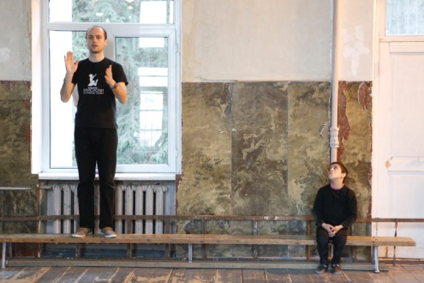
Lundi 19 mars à 17h - Première belge
Débat : Être sourd dans un monde entendant
Avec Brigitte MALGRANGE, Docteur en pharmacie et en sciences bio-médicales et Coralie DARCIS, Chercheuse et Doctorante au Centre de Recherches et d'Interventions Sociologiques (CRIS, ULiège)
Luka est un petit garçon de 9 ans souffrant de surdité. Il est scolarisé et vit dans une école publique pour enfants sourds en Géorgie. Luka a un rêve : celui de devenir danseur. Malgré la difficulté d’apprendre le rythme de la musique, il progresse et se bat chaque jour pour parvenir à faire entendre qu’il a bien une place à prendre dans ce monde.
Réalisateur : Mariam CHACHIA | Producteur : Nik VOIGT | Origine : Géorgie
Version : Géorgien / Sous-titré français | Durée : 80 min | Année : 2016
Teaser : https://vimeo.com/195806913

QUAND J’AVAIS 6 ANS, J’AI TUÉ UN DRAGON
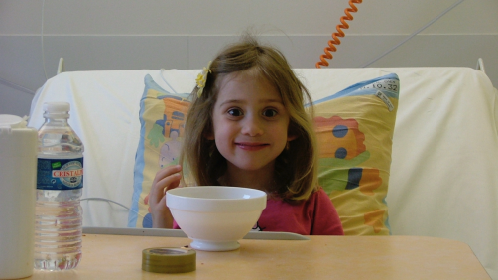
Lundi 19 mars 20h - Première belge
Débat : Débat en présence du réalisateur Bruno Romy

Mika apprend le 5 avril 2012 qu’elle est atteinte d’une leucémie. Elle a 6 ans. L'enfant, la maman,
le papa et le médecin, nous content le long parcours vers la guérison. Un carnet de bord coloré, singulier, plein d'humour et de poésie. Un film intime et universel. Bouleversant et efficace. Grave et léger.
Drôle et pas drôle.
Réalisateur : Bruno ROMY | Producteur : Samuel MOUTEL | Origine : France | Version : Français
Durée : 70 min | Année : 2017
Teaser : https://vimeo.com/152569487

ENTRE DEUX SEXES
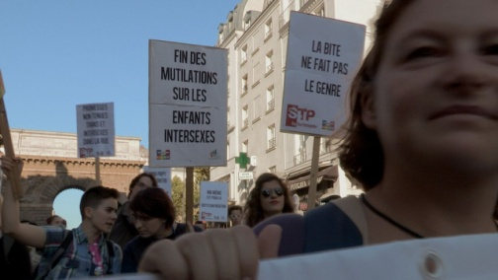
Mardi 20 mars à 14h - Première belge
Débat : Identités Intersexes
Avec Régine ABADIA, réalisatrice et Kris GÜNTHER, intersexué, membre fondateur de l’OII-Europe, activiste en Belgique et Luxembourg
Afin que l’ordre des choses soit respecté, que le monde reste rose ou bleu, fille ou garçon, la médecine intervient à l’aide de traitements hormonaux et chirurgicaux sur de nombreux enfants nés intersexués. Vincent Guillot et Ins A Kromminga décident de sortir du silence qui les a trop longtemps accompagnés et tentent de briser un des derniers grands tabous de notre société.
Réalisateur : Régine ABADIA | Producteurs : ARTURO MIO, Caroline ROUSSEL, SPIRALE Production,
Anne LUART & ARTE France | Origine : France | Version : Français | Durée : 67 min | Année : 2017
Teaser : https://vimeo.com/231066249

UP FOR AIR
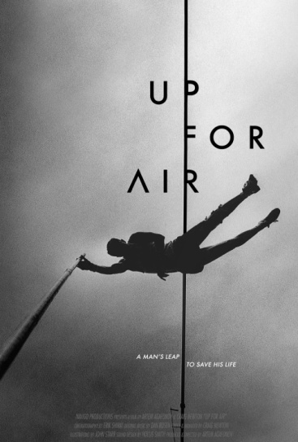
Mercredi 21 mars à 14h - Première belge
Débat : Sport et handicap : une évidence pour le corps... et l'esprit !
Avec Jean-François KAUX, chargé de cours à l’ULiège, Chef du Service Médecine Physique, Réadaptation Fonctionnelle & Traumatologie du Sport du CHU de Liège, coordinateur du SportS² ; Christian PIRARD, Kinésithérapeute en revalidation et fondateur de l'asbl Cap2Sports et Fanny HENDRICK, ex nageuse synchronisée, athlète de triathlon handisport
Ce documentaire accompagne Jerry Cahill dans son combat au quotidien contre la mucoviscidose, maladie qui a réduit la capacité de ses poumons jusqu’à 40% et qui va l’amener jusqu’à la double greffe pulmonaire. Il doit dédier plusieurs heures par jour aux soins médicaux, mais le remède le plus efficace pour lui reste le sport : le quinquagénaire pratique le saut à la perche et l’athlétisme avec une détermination époustouflante. L’exercice quotidien lui fait oublier ses limites et repousse les effets de sa maladie.
Réalisateur et producteur : Artem AGAFONOV | Origines : Etats-Unis | Versions : Anglais / Sous-titré français | Durée : 65 min | Année : 2016
Teaser : https://vimeo.com/159834301

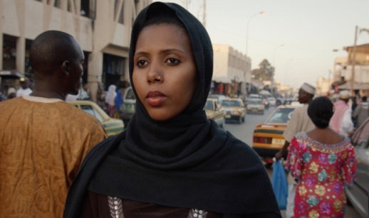
JAHA’S PROMISE
Mercredi 21 mars à 20h - Première belge
Débat : Mutilations génitales, la pire violence faite aux femmes ? Le combat continue
Avec Samia YOUSSOUF, responsable des activités du GAMS pour la Province de Liège et Chris PAULIS, Docteur en Anthropologie, ULiège
Jaha Dukureh a été soumise aux mutilations génitales féminines (FGM) quand elle était bébé. À 15 ans elle a été emmenée à New York pour épouser un homme âgé qu'elle n'avait jamais rencontré auparavant.
Une décennie plus tard, ayant échappé au mariage forcé, elle est retournée en Gambie en Afrique de l'Ouest et a organisé une campagne qui a abouti à l'interdiction des mutilations génitales féminines.
Ce film construit l'histoire de la vie de Jaha à partir de son propre témoignage vivant.
Réalisateurs et producteurs : Kate O'CALLAGHAN & Patrick FARRELLY | Origine : Etats-Unis
Version : Anglais / Sous-titré français | Durée : 82 min | Année : 2017
Teaser : https://vimeo.com/219893144

MY HERO BROTHER
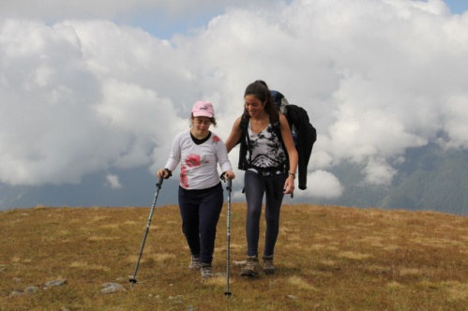
Vendredi 23 mars à 14h - Première belge
Débat : S'épanouir dans une fratrie avec handicap
Avec Dr. Stéphanie HAXHE, Maître de conférences à l'ULiège, thérapeute familiale et formatrice et François GUINOTTE,
frère d'une personne en situation de handicap

Un groupe de jeunes gens atteints du syndrome de Down s’engagent dans un trek à travers l’Himalaya, accompagnés par leurs frères et sœurs respectifs. Alors qu'ils affrontent des défis physiques et émotionnels, des conflits non résolus émergent et des amitiés réconfortantes se développent.
Réalisateur : Yonatan NIR | Producteurs : Yonatan NIR, Enosh CASSEL & Itamar PELEG | Origine : Israël
Version : Anglais / Sous-titré français | Durée : 78 min | Année : 2016
Teaser : https://www.youtube.com/watch?v=vwrbgVrrSSU&t=55s

MADRES INVISIBILES
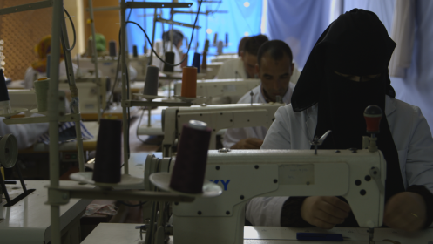
Vendredi 23 mars à 17h - Première belge
Débat : Education affective et sexuelle : entre ici et là-bas
Avec Loenzo BENÍTEZ, réalisateur et Mariem SARSARI, chargée de projets à l'asbl AWSA

Hafida est mère célibataire à Tanger. Elle s’est enfuit de chez elle lorsqu’elle s’est retrouvée enceinte. Quelques années plus tard, devenue formatrice pour des programmes de santé reproductive et sexuelle, elle retourne dans sa ville natale, El Jadida, avec son fils. Les hommes de la famille rejettent sa maternité.
Le sexe hors mariage est un délit au Maroc. La loi considère les mères célibataires comme des prostituées
et leurs fils comme des bâtards.
Réalisateur : Lorenzo BENÍTEZ | Producteurs : Valentín ROMERO & Lorenzo BENÍTEZ | Origine : Espagne
Version : Arabe - Espagnol / Sous-titré français | Durée : 67 min | Année : 2016
Teaser : https://vimeo.com/153031362

Nouveaux horizons | Cité Miroir

LA MÉLODIE DES MOTS
Lundi 19 mars à 14h - Première belge
Débat : La force du langage
Avec Marie HALOPEAU, réalisatrice ; Josette CARPENTIER, animatrice en atelier d’écriture créative et Pr. Martine PONCELET, Neuropsychologie du langage, ULiège
A travers la rencontre de Béatrice, orthophoniste révolutionnaire qui traite la dyslexie, et Valeria, biographe pour personnes en fin de vie, le film raconte combien les mots sont les compagnons indispensables de nos existences. Ces Mots qu’il nous faut dompter quand leur lecture et leur écriture sont une souffrance, ces Mots qu’il faut retrouver au cœur de notre mémoire quand le temps est venu de transmettre notre histoire.
Réalisatrice : Marie HALOPEAU | Producteurs : Didier LECLERC, The prod | Origine : France
Version : Français | Durée : 52 min | Année : 2016
Teaser : https://youtu.be/V0y3KcV3jnk

L’ART DU SHIATSU OU LA VOIE DE LA GUERISON
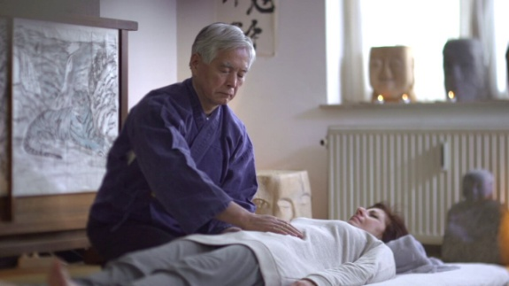
Mardi 20 mars à 17h - Première belge
Débat : Le shiatsu en hôpital, une pratique qui vous veut du bien
Avec Charlotte DE VALKENEER, responsable administrative de l'Institut Roi Albert II ; Bénédicte MORELLE, thérapeute et formatrice en Shiatsu, thérapeute psycho-corporelle, Harmonie Corps et Âmes et Etienne LIBERT assistant de Maitre KAWADA
Reconnu en Europe comme thérapie traditionnelle orientale, le Shiatsu est considéré au Japon comme une véritable médecine, mais aussi comme un art et une philosophie de vie que seul un Maître qualifié,
un Senseï, est habilité à enseigner. Initié par son propre père dès son plus jeune âge, Yuichi Kawada a reçu les enseignements des plus grands Maîtres Shiatsu du siècle passé. Par ses voyages aux Etats-Unis et en Europe, il a grandement contribué à la reconnaissance du Shiatsu en Occident. Pratiquant depuis plus de
60 ans, Sensei Kawada vit à Bruxelles où il a fondé sa propre école et exerce discrètement dans un cabinet de quartier. D'autre part, il collabore avec le "Centre du Cancer" de l'Hôpital Universitaire St-Luc
où le Shiatsu est à présent proposé parallèlement aux traitements chimio-thérapeutiques. A travers le portrait d'un Maître de tradition, ce film propose une introduction fascinante à l'univers du Shiatsu et témoigne de la rencontre entre médecines orientale et occidentale.
Réalisateur et producteur : Guy MAEZELLE | Origine : Belgique | Version : Français
Durée : 54 min | Année : 2017
Teaser : https://www.youtube.com/watch?v=0FXoNoD5DZE

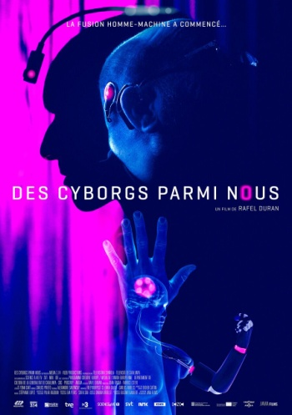
CYBORGS AMONG US
Mardi 20 mars à 20h - Première belge
Débat : Cyborgs : vainqueurs du handicap ou pionniers de la déshumanisation ?
Avec Florence CAEYMAEX, Docteur en philosophie et lettre, ULiège

Dans quelques années, la technologie fusionnera avec nos corps de manière inimaginable, et repoussera les limites du corps humain. Aujourd’hui, l’amélioration des capacités humaines par la technologie est restreinte aux seuls buts médicaux de remédiation. Mais les premiers cyborgs dépassent déjà̀ les limites humaines, entrainant tout à la fois enthousiasme et suspicion. Dans ce film, nous allons découvrir ce qu’est la vie et le regard sur le monde d’un cyborg, à travers les histoires de quelques personnages emblématiques comme Neil Harbisson, première personne au monde à porter un eyeborg. Nous verrons comment les progrès de la science démultiplient le champ des possibles et nous explorerons les implications philosophiques, éthiques et juridiques qu’implique le fait d’aller au-delà̀ de nos capacités humaines, en laissant les machines intégrer nos organismes. Allons-nous vers une société dans laquelle cohabiterons citoyens augmentés et citoyens « normaux » ?
Réalisateur : Rafel DURAN | Producteurs : Joan ÚBEDA, Fabrice ESTÈVE | Origine : Espagne
Version : Espagnol – Anglais – Allemand / Sous-titré français | Durée : 76 min | Année : 2017
Teaser : https://vimeo.com/224641343

PENSER DANS L’URGENCE
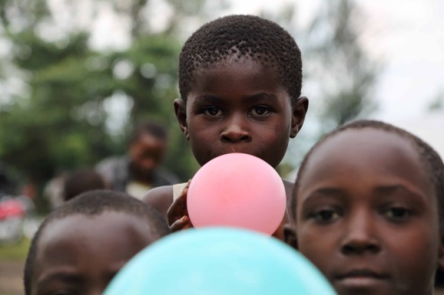
Mercredi 21 mars à 17h - Première belge
Débat : Défis et passions de la médecine humanitaire
Avec Philippe POTHON, réalisateur ; Pr. Robert ANDRIANNE, Urologue, membre de l’asbl « Médecins du désert » et
Dr. Dieudonné OUEDRAOGO, Gynécologue à Ouagadougou (Burkina Faso)
Rémi travaille au Nouvel Hôpital d'Orléans, à la maternité. En tant qu’anesthésiste, il endort et réveille les patientes. Il est une sorte de passeur d'un entre deux mondes, entre le rêve et l'au-delà. Sa mission avec MSF au Congo le plonge dans un monde différent, celui de la médecine humanitaire où il travaille aux urgences d’un hôpital. Dans les deux mondes il est médecin, mais les conditions et approches ne pourraient pas être plus contrastées. Le documentaire trace une image réaliste et passionnante, il capte sur le vif les moments de vie et de travail, l’urgence du métier mais aussi son potentiel humain. Pas de jugements, chaque réalité à ses modes de fonctionnement et ses besoins, et Rémi s’y adapte, il questionne sa relation au métier et met toute son humanité à son service.
Réalisateur : Philippe POTHON | Producteur : François RATTIER | Origine : France | Version : Français
Durée : 52 min | Année : 2016
Teaser : https://vimeo.com/169703634

CONGO PARADISO
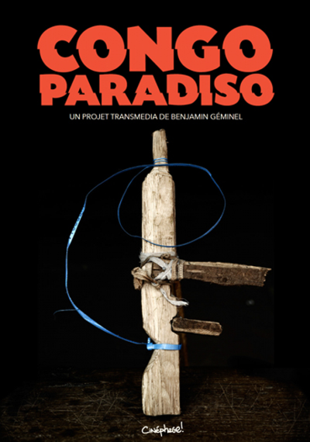
Jeudi 22 mars à 14h
Débat : Le théâtre-action en zone de conflit
Avec Patrick LERCH, Directeur du Centre du Théâtre-Action et Sabine KAKUNGA, Chargée Afrique Centrale au CNCD-11.11.11

Congo Paradiso nous emmène dans une histoire qui ne s’écrit pas. Celle d'enfants soldats du Congo. Ils ont tué, pillé, violé ; ont été manipulés, embrigadés. Ils ont participé à l’un des plus grands conflits de ces dernières années, où ils ont été à la fois victimes et bourreaux, et pourtant ce sont des enfants. Dans le centre qui les accueille pour tenter de les ramener à la vie civile, une metteuse en scène belge fait avec eux un travail fascinant : ils jouent les pires scènes de violence, de guerre, de torture. Mais les armes sont en bois. Et les enfants rient. Par des improvisations de situations proposées par les enfants, inspirées de leurs propres vies, ce travail de catharsis révèle des personnalités enfouies, provoque des débats, permet d’inverser les rôles et d’entamer un véritable processus de réconciliation, souvent avec soi-même.
Réalisateurs : Benjamin GÉMINEL & Tristan THIL | Producteur : Victor EDE | Origine : France
Version : Français | Durée : 56 min | Année : 2016
Teaser : https://vimeo.com/98316345

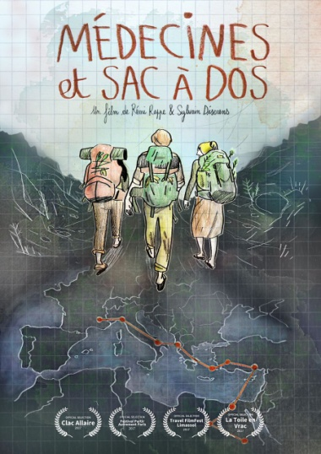
MÉDECINES ET SAC à DOS
Jeudi 22 mars à 16h30 - Première belge
Débat : Médecines : entre science et traditions
Avec Rémi RAPPE, réalisateur ; Marine DUCROS et Elise ROBLIN, protagonistes et Gaëtan ABSIL, chercheur à l’APES-ULiège

Olivier, Elise et Marine sont fraîchement diplômés en médecine. Avant de franchir le pas vers la vie professionnelle, ils décident de prendre du recul sur les apprentissages de leurs six dernières années. Ils partent alors dans un voyage initiatique autour de la Méditerranée, là où de grandes civilisations ont développé la médecine que l’on connaît aujourd’hui. A travers leur réflexion, leur vie quotidienne et des anecdotes de voyage, ce road-movie est l’occasion de se questionner sur nos pratiques médicales, l’image de la santé et la conception du bien-être.
Réalisateurs : Rémi RAPPE & Sylvain DISERENS | Origine : France | Version : Français
Durée : 50 min | Année : 2016
Teaser : https://vimeo.com/192931391

LES ÉTONNANTES VERTUS DE LA MÉDITATION
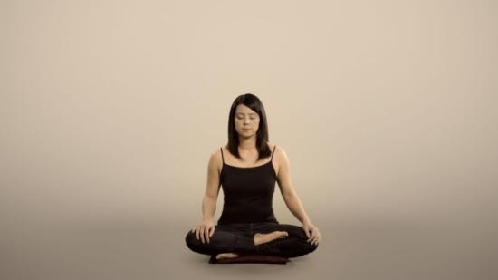
Vendredi 23 mars à 20h - Première belge
Débat : La méditation, une thérapie complémentaire
Avec Fabienne COLLETTE, Directeur de recherches FNRS et Docteur en Psychologie, ULiège ; Christophe DIERICKX, Psychologue et instituteur pleine conscience et Dr. Fernand VICARI, Gastro-entérologue, Co-fondateur du GETCOP (Groupe d’Evaluation des Thérapies Complémentaires Personnalisées)

Psychiatres, neurologues et biologistes moléculaires s'intéressent de plus en plus aux effets bénéfiques de la méditation sur le fonctionnement de notre cerveau et de notre organisme. Leurs découvertes récentes ont permis de faire entrer des techniques de méditation dans les hôpitaux, aux États-Unis et en Europe, où elles sont utilisées, en accompagnement thérapeutique, pour réduire, notamment, les douleurs chroniques et le stress lié à de nombreuses pathologies. Suivant plusieurs expériences en cours, ce passionnant documentaire décrypte les liens physiologiques complexes entre le "cerveau méditant" et l'organisme.
Il présente également un panorama des nouvelles applications médicales que la pratique de la méditation pourrait ouvrir dans un avenir proche.
Réalisateur : Benoit LABORDE | Producteur : Caroline BROUSSAUD, MFP | Origine : France
Version : Français | Durée : 52 min | Année : 2017
Teaser : https://www.youtube.com/watch?v=63Z8fq--Brc

